Учреждение образования
«БЕЛОРУССКИЙ ГОСУДАРСТВЕННЫЙ ТЕХНОЛОГИЧЕСКИЙ УНИВЕРСИТЕТ»
Распределённые и облачные системы. Лабораторная работа №4
Студент: Станчик М. А.
ФИТ 4 курс 4 группа
Преподаватель: Хартанович А.В.
Минск 2025
1.1.2 Включение пользователя student в группу, которой позволено использовать команду sudo.
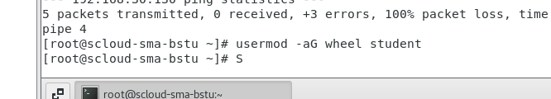
1.2. Создание и настройка репозиториев пакетов, необходимых для установки.
1.2.1 Подключить EPEL репозиторий.

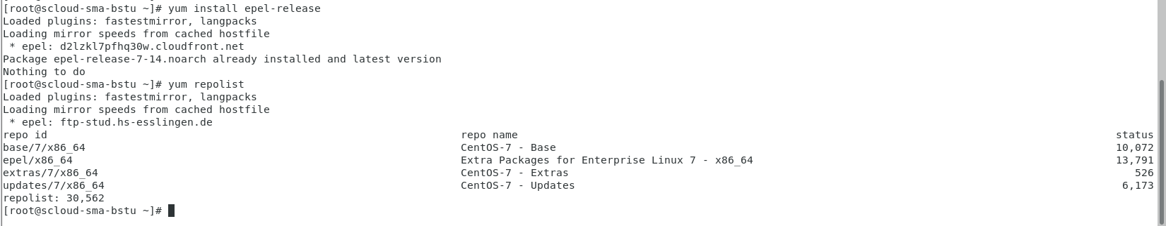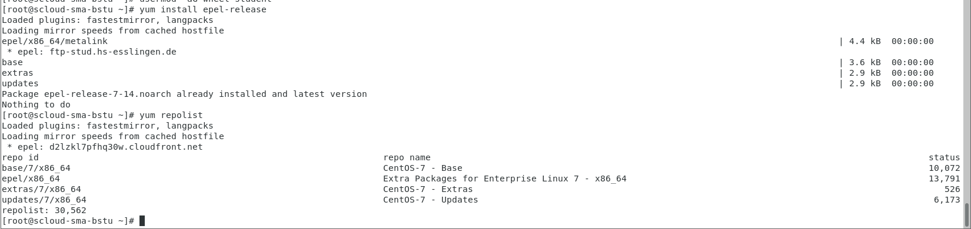
1.2.2 Добавить репозиторий OpenNebula.
Для создания этого файла можно использовать редактор nano:
# nano /etc/yum.repos.d/opennebula.repo
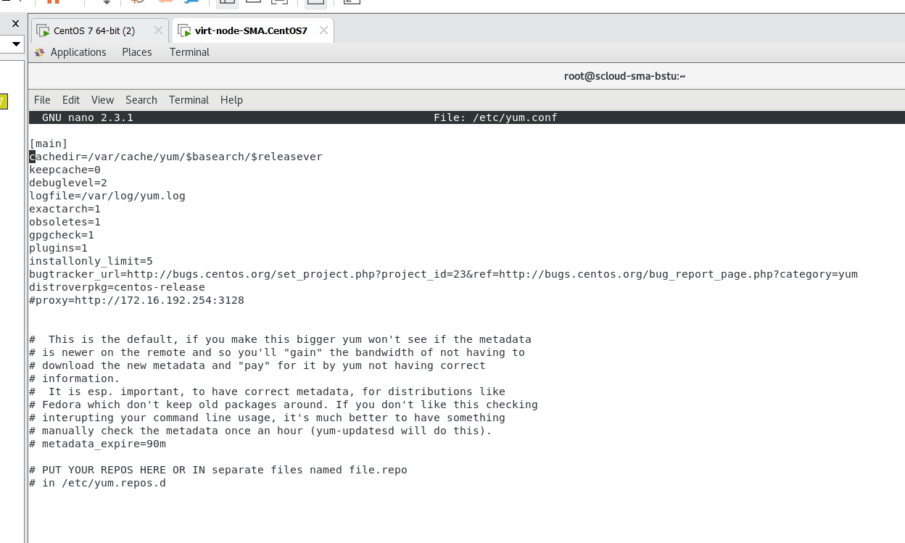
1.2.3 Добавить репозиторий Yandex:
С помощью редактора nano
# nano /etc/yum.repos.d/yandex.repo

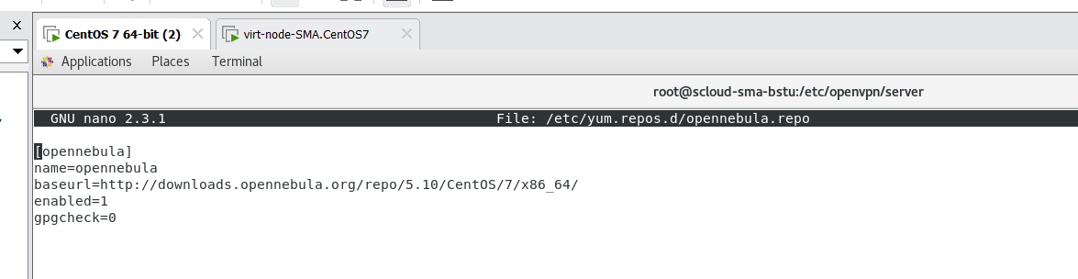
Проверим появились ли новые репозитории в списке:
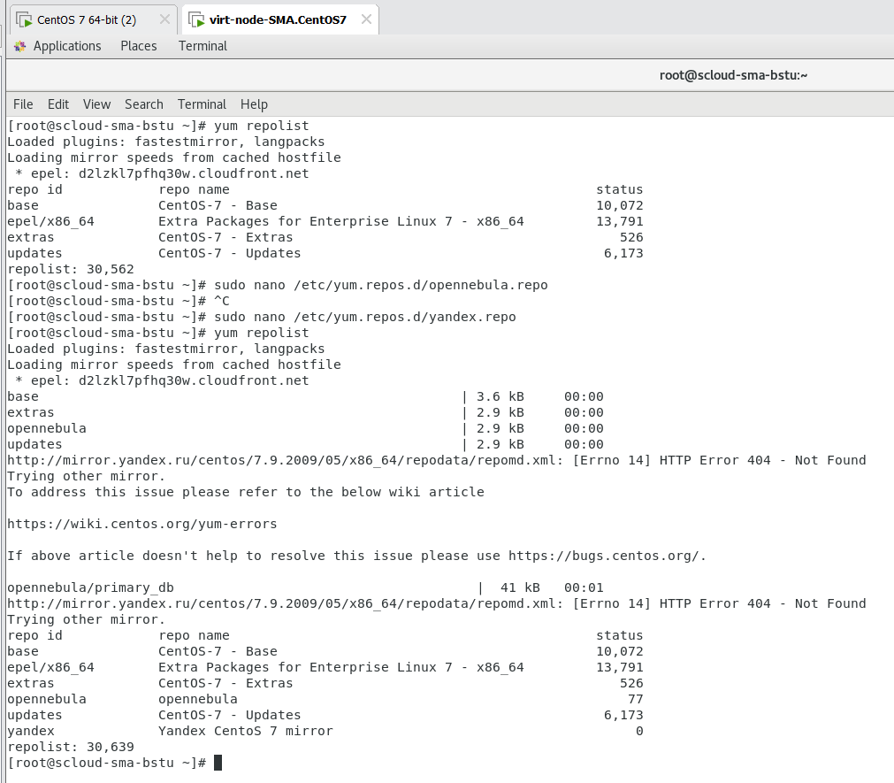
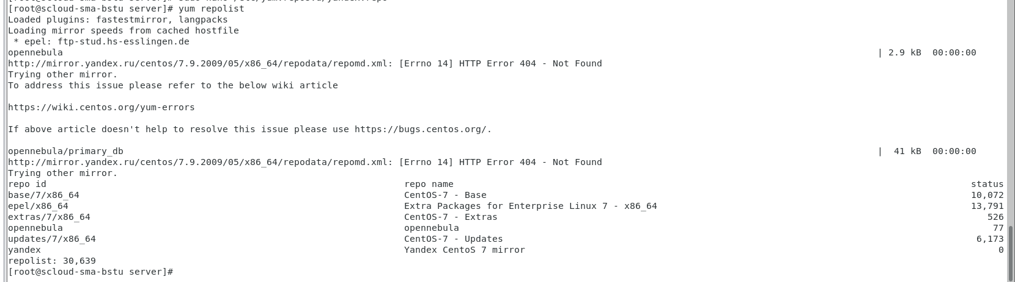
1.3.1 Установка пакетов ПО на управляющий узел (Front-end opennebula).
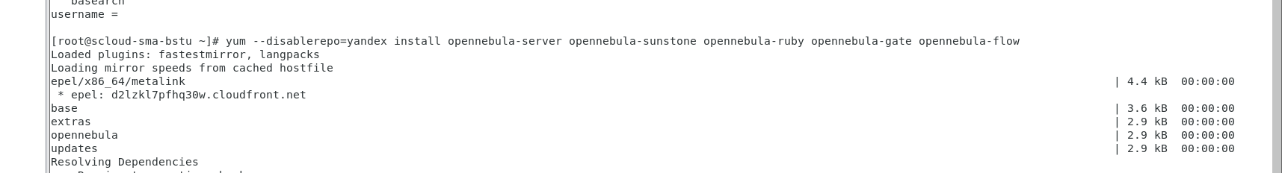
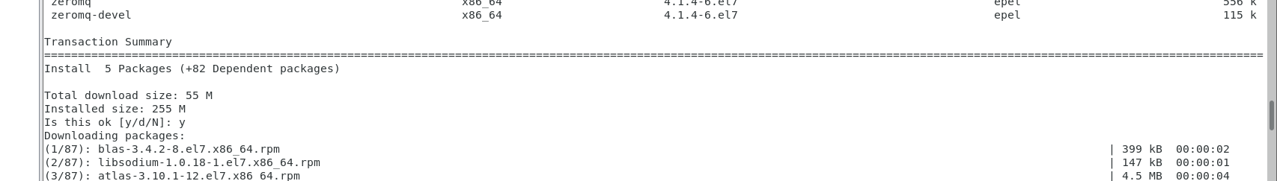
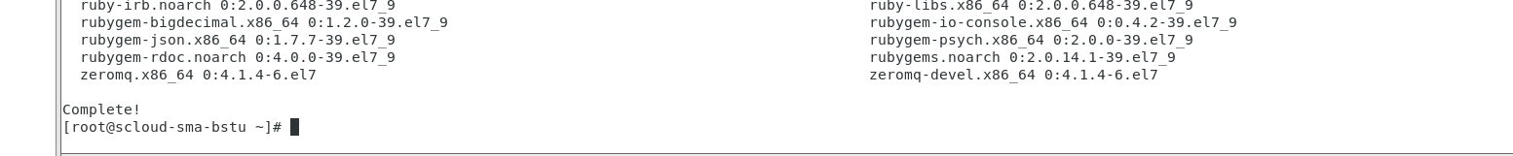
2.1 Создадим пароль для oneadmin:
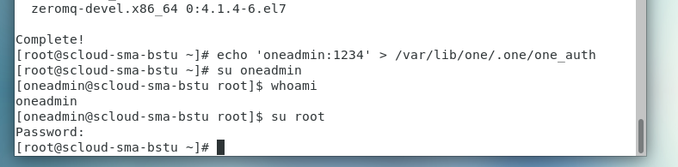
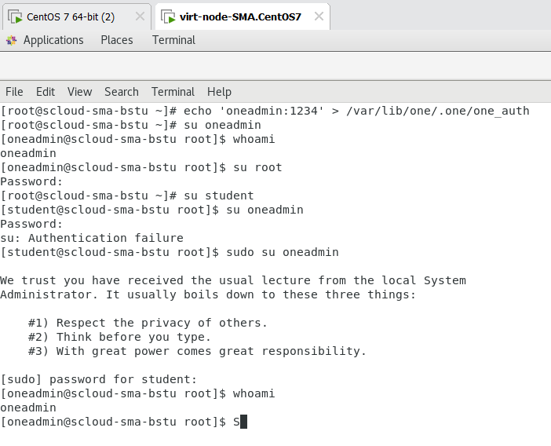
2.2 Необходимо проверить на каком IP и TCP порту принимает запросы веб-сервер sunstone.
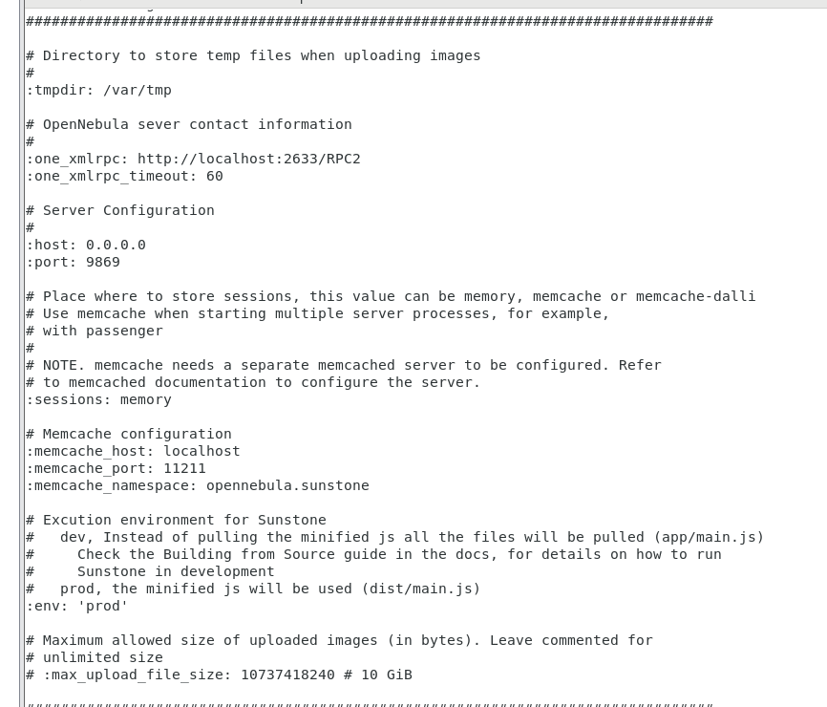
2.3 Запустить сервисы OpenNebula.
a) Перейти в root и выполнить команды:
# systemctl start opennebula.service
# systemctl start opennebula-sunstone.service
2.4 Проверка правильности установки ПО OpenNebula
После первого запуска OpenNebula необходимо проверить работу команд подключения к демону OpenNebula. Это можно выполнить двумя способами:
- с помощью CLI Linux
или
- с помощью графического интерфейса веб-сервера Sunstone.
2.4.1 Проверка с помощью Linux CLI
Находясь в командной строке ОС Linux управляющего узла (фронт-енд) из-под учетной записи oneadmin необходимо выполнить следующую команду:
$ oneuser show
В ответ должна быть выдана информация об этом пользователе:
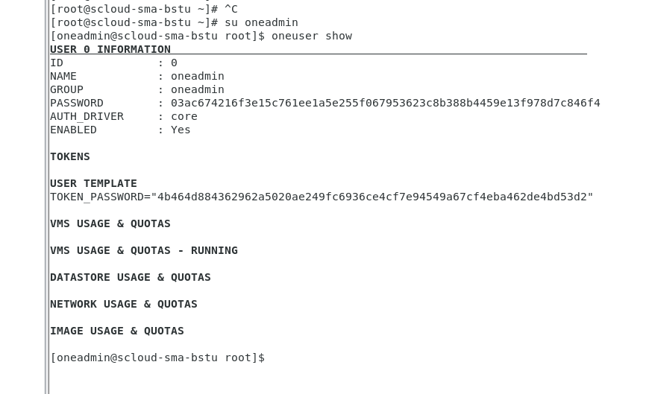
Если будет получено сообщение об ошибке, то это означает, что демон OpenNebula не смог правильно запуститься. Это можно увидеть с помощь команды:
$ oneuser show
Failed to open TCP connection to localhost:2633 (Connection refused - connect(2) for "localhost" port 2633)

2.4.2 Проверка правильности установки ПО OpenNebul с помощью графического интерфейса веб-сервера Sunstone
Для выполнения этой проверки нам необходимо загрузить управляющий узел в графическом режиме.
2.4.2.1 Переключение системы в графический режим.
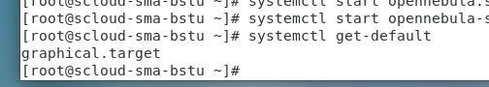
2.4.2 Проверка правильности установки ПО OpenNebula на управляющем узле с помощью графического интерфейса веб-сервера Sunstone
Теперь проверим работоспособность sunstoune, который является веб-сервером, через который выполняется управления облаком OpenNebula.
Для этого откроем окно браузера на управляющем узле

и наберем URL: http://localhost:9869
Если вы получите в ответ страницу:
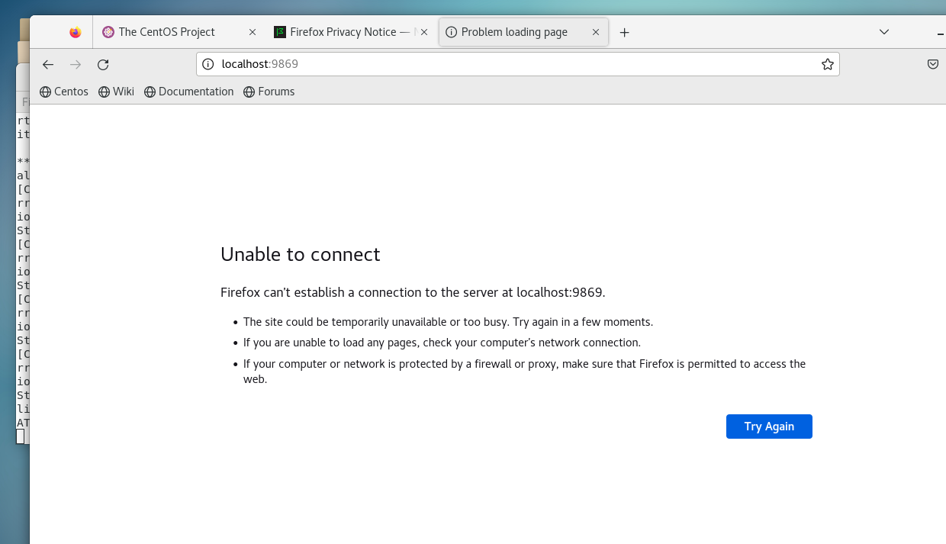
Причиной не доступности данной страницы, вероятнее всего сервисы opennebula и opennebula.sunstone не запущены.
Проверьте это подключившись к управляющему узлу по SSH (используя Putty) и выполните команды проверки состояния облачных сервисов:
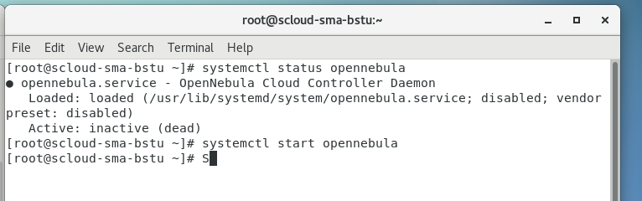
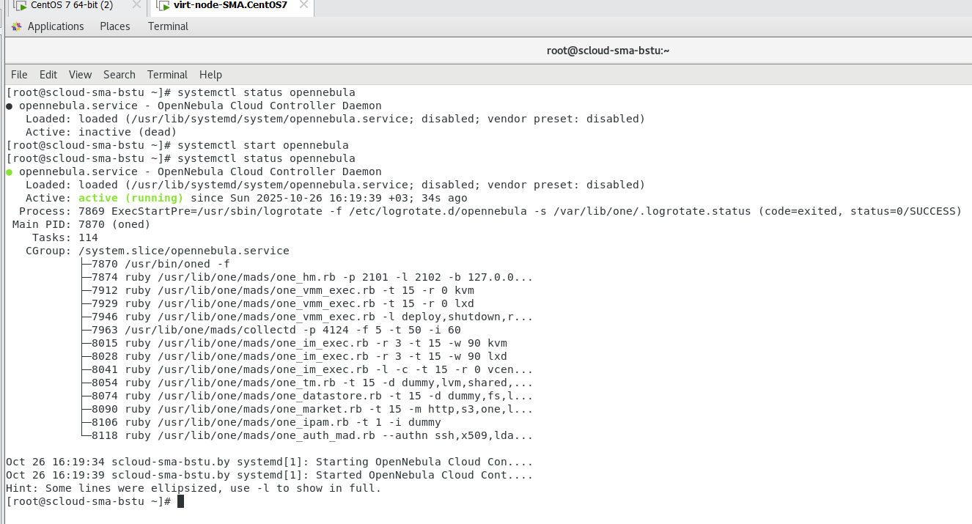
Теперь состояние сервиса: - active (running). OK!
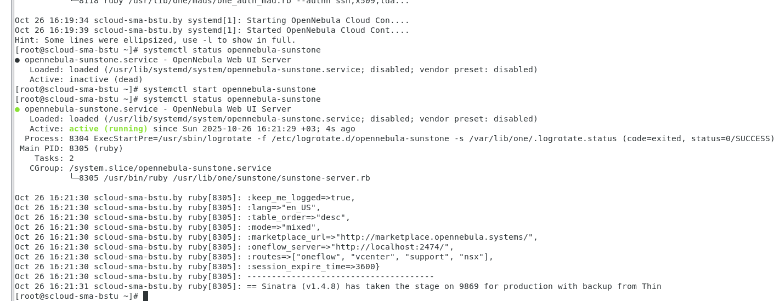
Состояние active (running) ОК!
Повторяем обращение к облаку с помощью браузера. Вводим URL: http://localhost:9869
Откроется страница аутентификации в opennebula
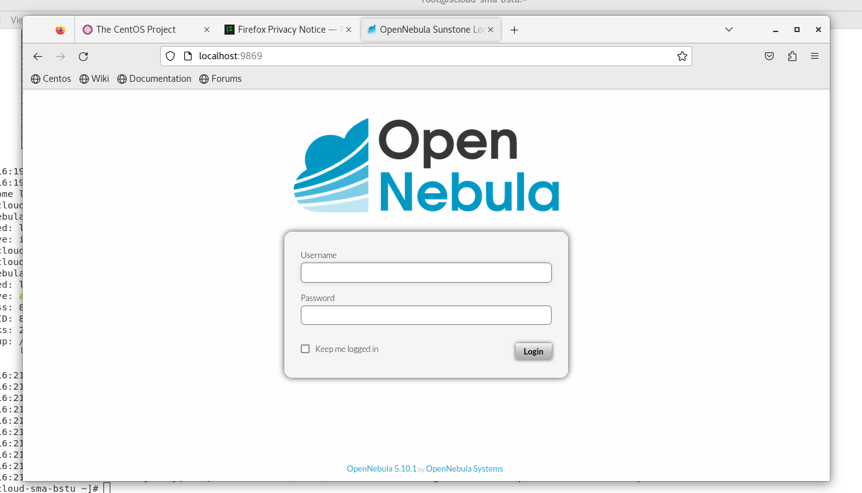
Вводим имя пользователя и пароль, который мы записали в файл /var/lib/one/.one_auth и кликаем кнопку Login
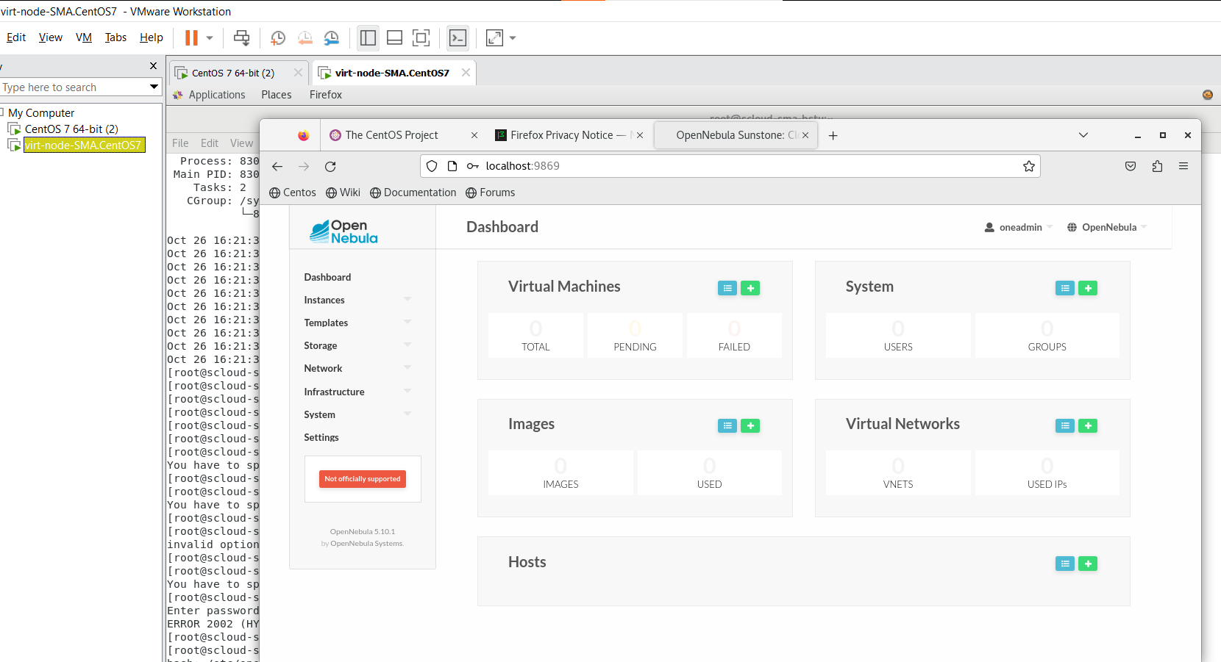
Откроется окно dashboard (панель управления) opennebula
Демон oned может подключаться к OpenNebula Marketplace (https://marketplace.opennebula.systems/) и к Linux Containers Marketplace (https://images.linuxcontainers.org) для того, чтобы получать список доступных образов, готовых к развертыванию ВМ.
Необходимо открыть исходящие подключения к этим сайтам по соответствующим портам и протоколам.
Замечание. Вышеуказанные порты - по умолчанию, каждый компонент может быть сконфигурирован привязанным к специфическим портам либо для связи с этими сайтами может быть использован HTTP прокси.

2.4.3 Проверка доступности площадок Marketplace и Linux Containers
Войдем на сайт Sunstone и перейдем Storage -> MarketPlates, откроется страница
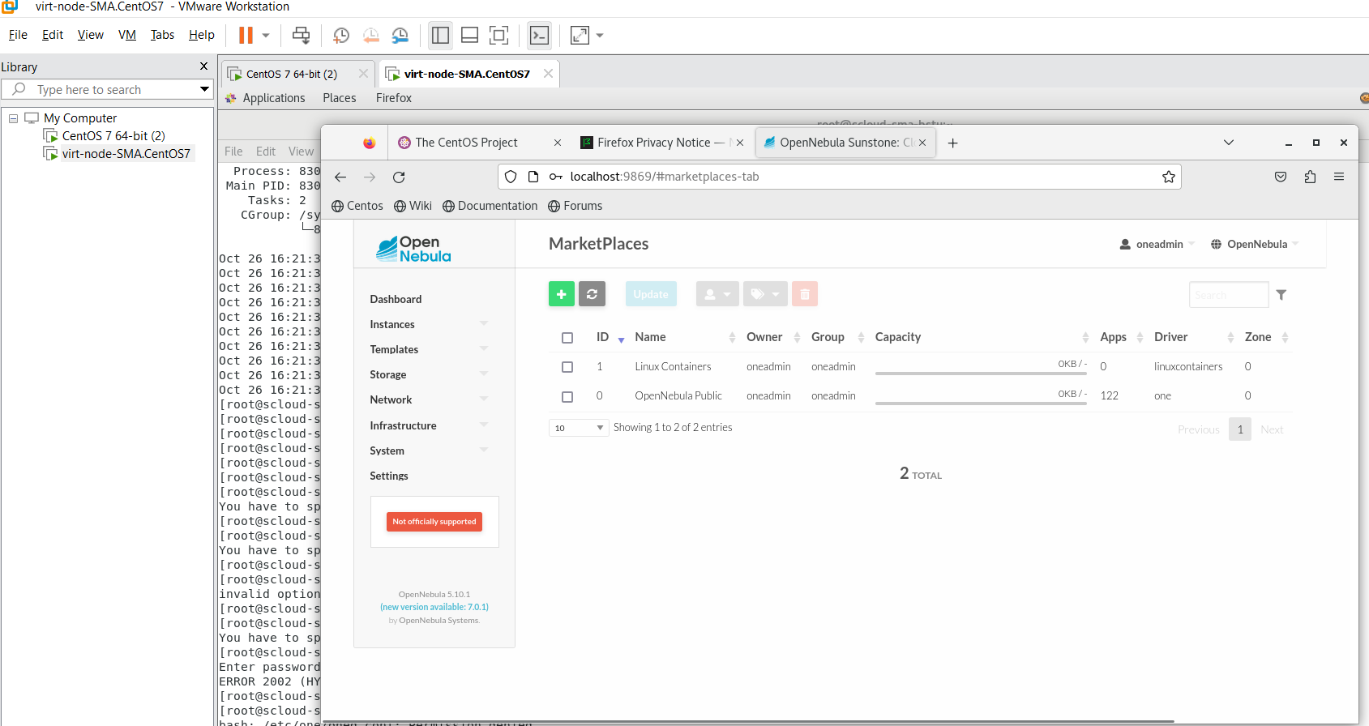
Кликаем OpenNebula Public
Откроется страница

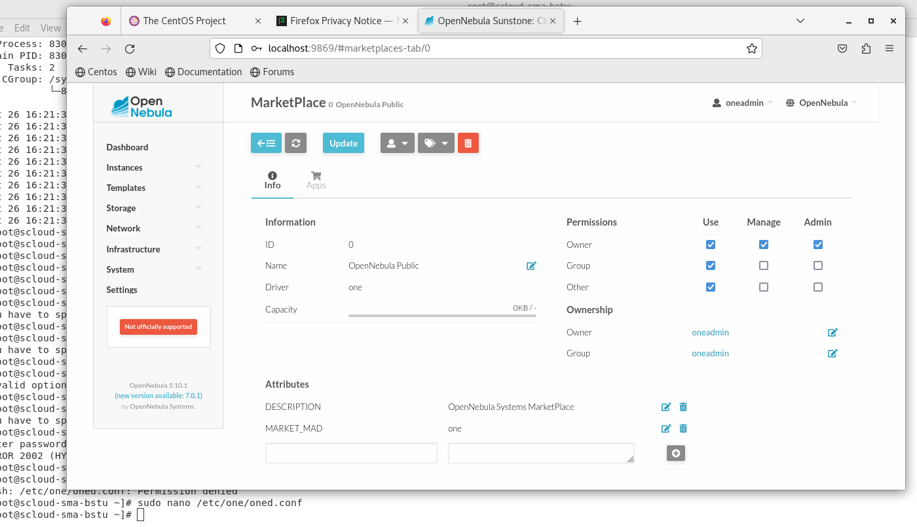
Кликаем Apps
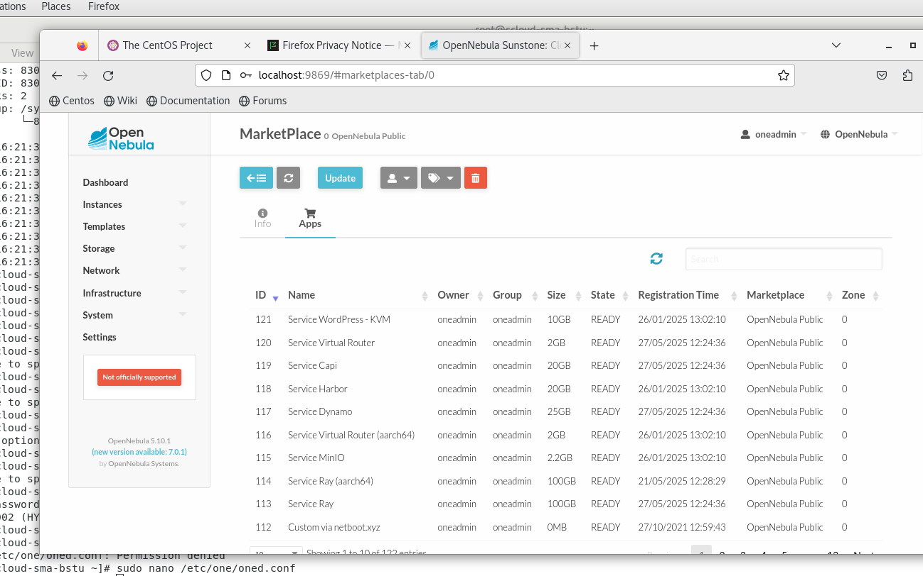 ОК! Площадка загрузки виртуальных машин доступна.
Теперь попробуем подключится к площадке Linux Containers, возвращаемся на страницу MarketPlaces кликнув 

И выберем строку Linux Containers
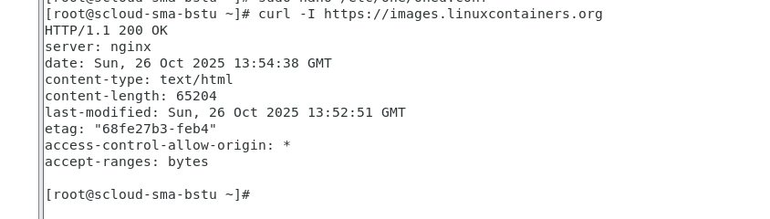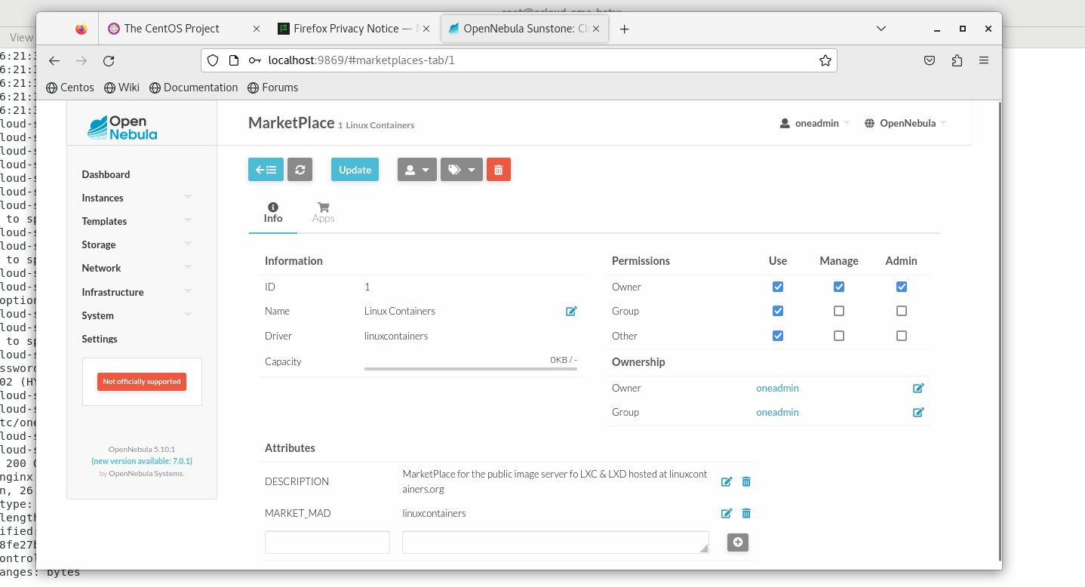
«Linux Containers marketplace пуст — причина: несовместимость API с OpenNebula 5.10; решение: импорт вручную при необходимости».

Настройки приведенные в п.п. 2.4 выполняются только при необходимости, по указанию преподавателя.

3. Установка MySQL
OpenNebula в своей работе базируется на хранении настроек и состояний ВМ, а также другой информации в базе данных. В качестве б/д могут использоваться SQlite или MySQL (MariaDB). При установке разворачивается SQlite.
Однако SQlite и MySQL не могут существовать в системе одновременно, поэтому принять решение по выбору СУБД заднего плана необходимо на этапе планирования установки OpenNebula.
Замечание. Если планируется устанавливать OpenNebula с СУБД MySQL, то перед первым запуском OpenNebula следует ознакомиться с этим руководством (https://dev.mysql.com/doc/refman/5.7/en/user-account-management.html), для того чтобы избежать возможных проблем с учетными записями oneadmin и serveradmin.
В этой лаб. работе MySQL устанавливать не будем.
II. Установка и настройка ПО OpenNebula на рабочем узле (сервере виртуализации) под ОС CentOS 7.

1 Установка ПО облака на узле виртуализации, работающем под CentOS
Перед установкой ПО выполним на узле виртуализации проверку настроенных репозиториев с помощью команды:

# yum repolist
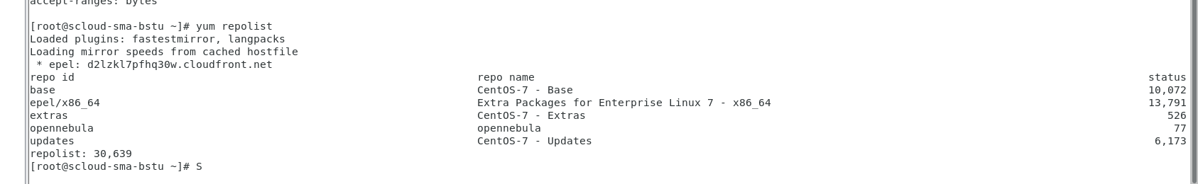
1.1 Добавить на узле виртуализации репозиторий opennebula (если это не было сделано ранее);
# cat << EOT > /etc/yum.repos.d/opennebula.repo
[opennebula]
name=opennebula
baseurl=http://downloads.opennebula.org/repo/5.10/CentOS/7/x86_64/
enabled=1
gpgcheck=0
EOT
1.3. Установить необходимые пакеты на узле виртуализации.
# yum install opennebula-node-kvm

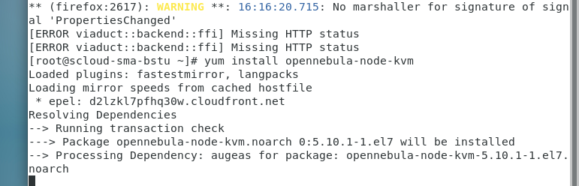
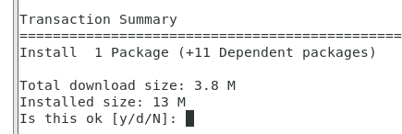


1.5 Установка корпоративных пакетов

$ sudo yum install centos-release-qemu-ev
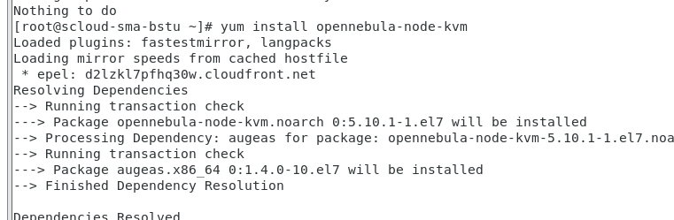
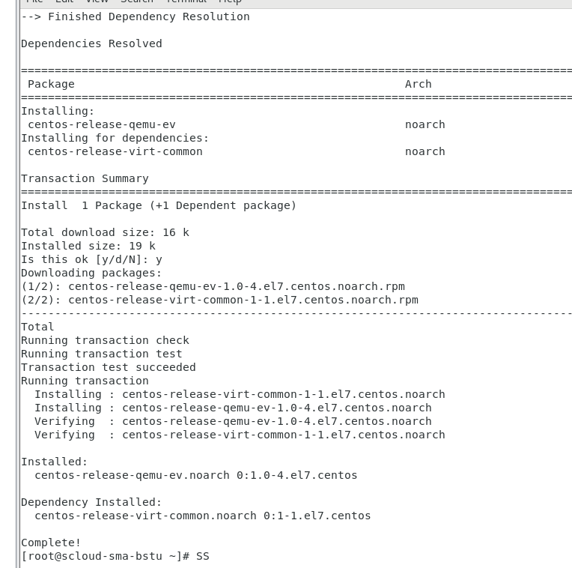
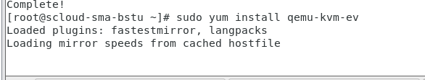
\…
официальные зеркала CentOS 7 (включая mirrorlist.centos.org) окончательно закрыты летом 2024 года.
Теперь этот домен больше не отдаёт зеркала, поэтому Yum не может найти пакеты вроде qemu-kvm-ev.
sudo sed -i 's|mirrorlist=|#mirrorlist=|g' /etc/yum.repos.d/CentOS-*.repo

sudo sed -i 's|#baseurl=http://mirror.centos.org/centos/\$releasever|baseurl=http://vault.centos.org/7.9.2009|g' /etc/yum.repos.d/CentOS-*.repo

sudo nano /etc/yum.repos.d/CentOS-QEMU-EV.repo

[centos-qemu-ev]
name=CentOS-7 - QEMU EV
baseurl=http://vault.centos.org/7.9.2009/virt/x86_64/kvm-common/
gpgcheck=1
enabled=1
gpgkey=file:///etc/pki/rpm-gpg/RPM-GPG-KEY-CentOS-SIG-Virtualization

[centos-qemu-ev-test]
name=CentOS-7 - QEMU EV Testing
baseurl=http://vault.centos.org/7.9.2009/virt/x86_64/kvm-common/
gpgcheck=0
enabled=0

sudo yum clean all
sudo yum makecache
sudo yum install qemu-kvm-ev
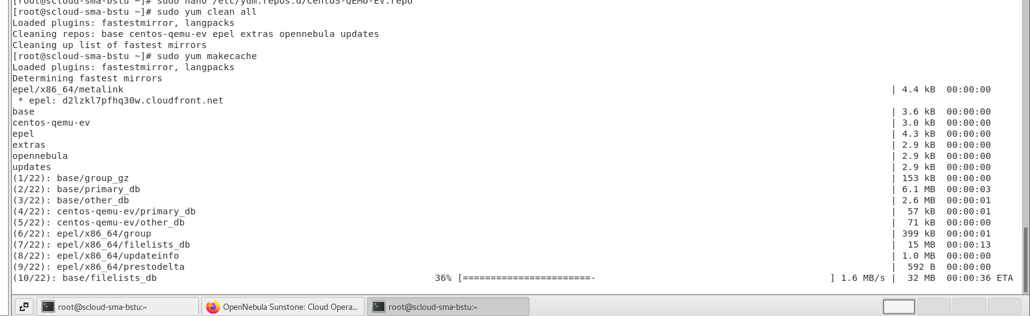
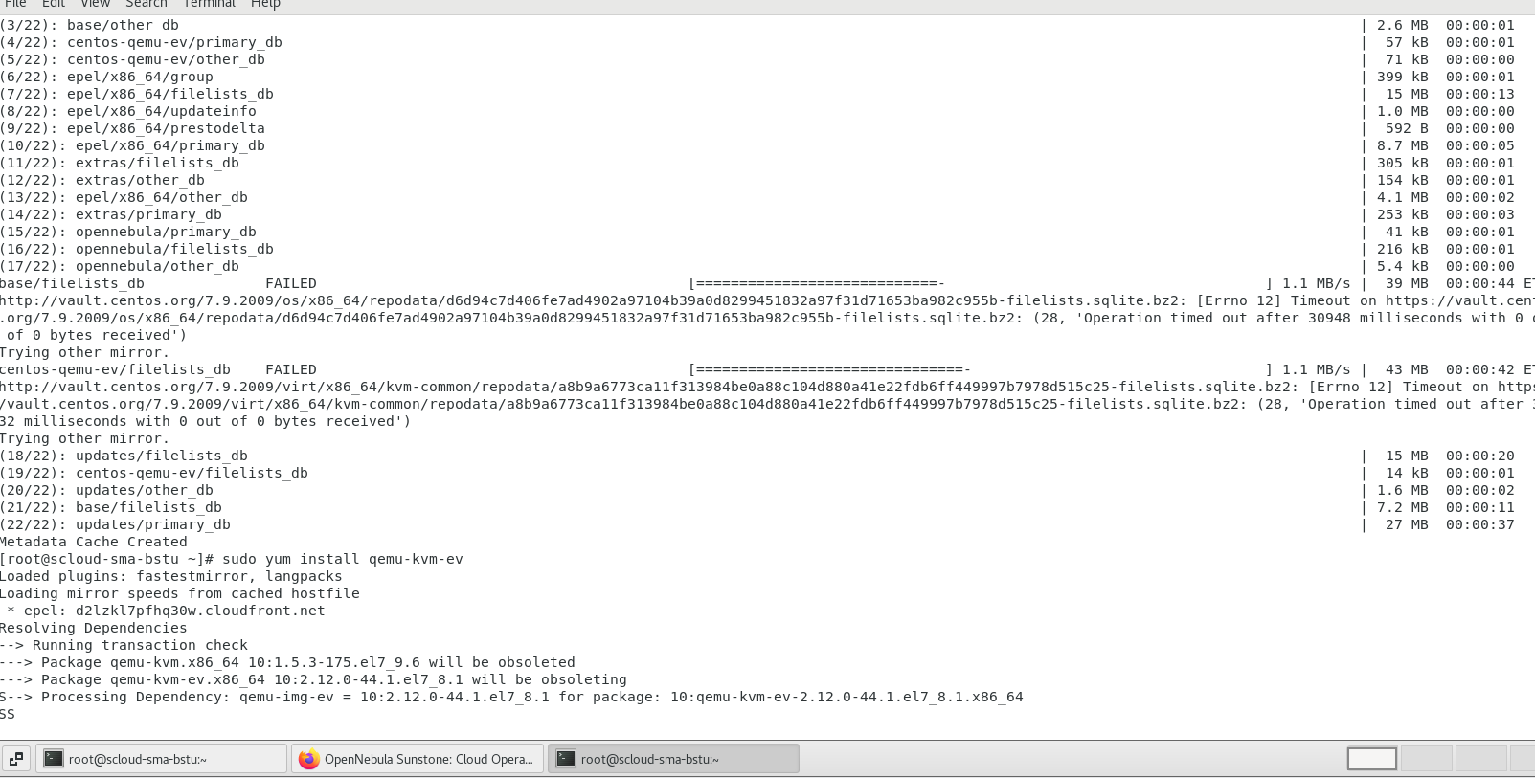
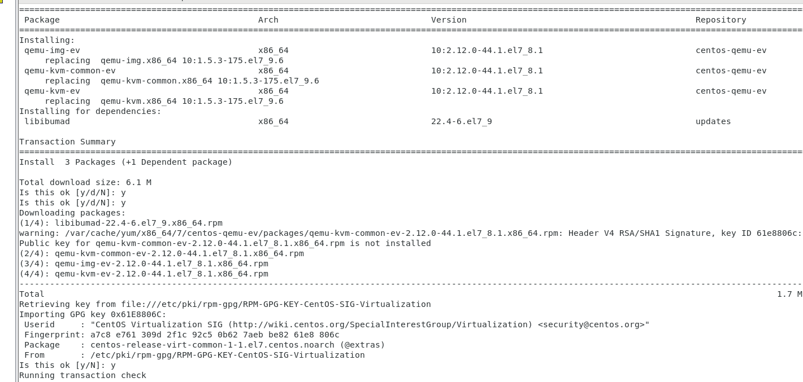
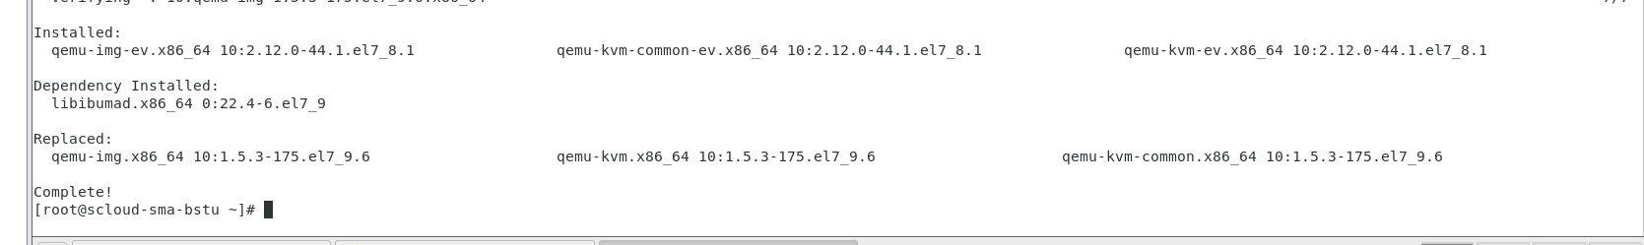
1.6 Включение аппаратной поддержки виртуализации на узле виртуализации.

Так как мы установили пакет qemu-kvm-ev, который представляет собой виртуализатор с открытым кодом, обеспечивающий аппаратную эмуляцию гипервизора KVM. qemu-kvm-ev действует как монитор виртуальной машины совместно с модулями ядра KVM и эмулирует аппаратное обеспечение для всей системы, такой как ПК и связанные с ним периферийные устройства.
Этот пакет требует, чтобы в конфигурации ВМ была включена опция поддержки аппаратной виртуализации процессора.
Для включения аппаратной виртуализации на узле виртуализации необходимо выполнить:
а) Закрыть ОС выключить ВМ:
# poweroff

б) Отрыть окно VMware Workstation, выбрать ВМ virt-node, открыть меню VM и выбрать Settings…

в) В окне Virtual Machine Settings, выбрать закладку Hardware, а в ней строку Processors

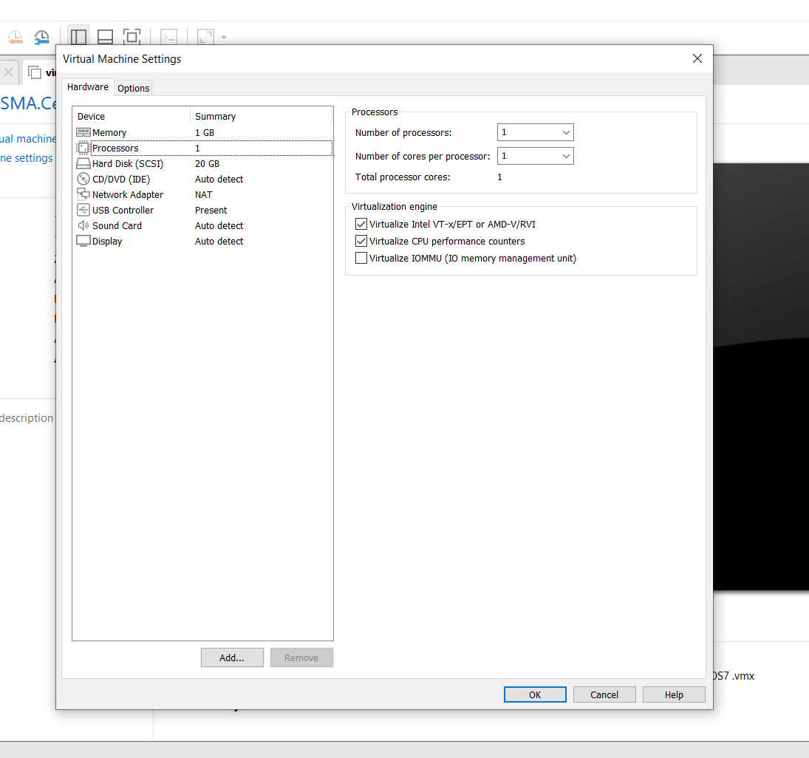 Отмечаем боксы Virtualize Intel VT-x/EPT or AMD-V/RVI и Virtualize CPU performance counters.
Кликаем ОК.
Закрываем окно. И запускаем ВМ.
г) После загрузки ОС посмотрим сведения о CPU собранные ядром ОС:
[root@virt-node ~]# lscpu
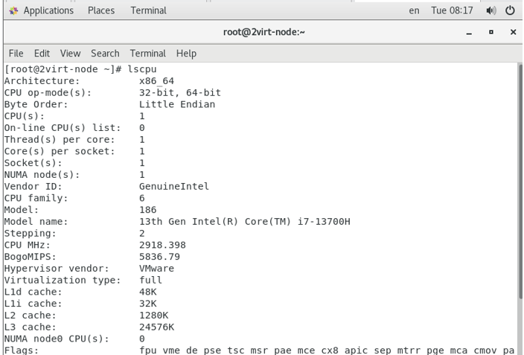
1.7 Проверить отключение Selinux на узле виртуализации.
SELinux может блокировать некоторые операции, инициированные управляющим узлом (фронт-енд) OpenNebula, результатом чего могут быть заблокированы полностью все операции на узле виртуализации (например, когда параметры безопасности SSH пользователя oneadmin не являются доверенными) либо будут блокироваться только определенные операции, выполняемые на ВМ.
Если администратор облака не имеет достаточного опыта в конфигурировании SELinux, то рекомендуется отключать эту службу для того, чтобы избежать неожиданных отказов. В дальнейшем SELinux может быть активизирован в любое время, когда в этом появится необходимость.
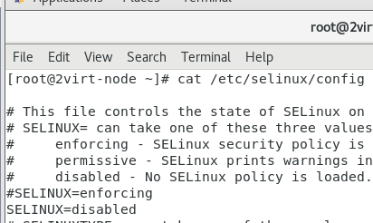
Если SELINUX=disabled, то это значит, что SELinux отключен.
Выводы:
1. Сервисы OpenNebula (opennebula.service и opennebula-sunstone.service) на управляющем узле работают нормально.
2. ПО OpenNebula установлено на узле виртуализации.
3. После перезагрузки системы сервисы OpenNebula на управляющем узле не стартуют. Настройку их запуска при загрузке системы выполним позже.

Итоги
Развернуто ПО управления облаком OpenNebula, на управляющем узле под LinuxСentOS 7.
Выполнены необходимые настройки. Проведена проверка работоспособности развернутых элементов облака OpenNebula 5.10. на управляющем узле
Развернуто ПО управления облаком OpenNebula, на узле виртуализации под LinuxСentOS 7.
Далее узлы виртуализации необходимо подключить к управляющему узлу ОН. Все это будем выполнять в последующих лабораторных работах.

